{ محاضرات الصحة + الأمراض المعدية والغير معدية } التعريفات
مفهوم الصحة (1): هي حالة السلامة والكفاية البدنية والنفسية والاجتماعية وليست مجرد الخلو من المرض.
الصحة (2) : (هي حالة التوازن النسبي لوظائف أعضاء الجسم) ,,تنتج من تكيف الجسم مع نفسه ومع العوامل الضارة التي يتعرض لها
الصحة المثالية : هي درجة التكامل البدني والنفسي والاجتماعي " نادرا ماتتوفر "
الصحة الإيجابية : هي توفر طاقة صحية إيجابية تمكن الفرد من مواجهة المشاكل والمؤثرات والضغوط البدنية والنفسية والاجتماعية " دون ان تظهر عليه اي أعراض مرضيه"
التكامل البدني : هو تمتع الفرد بعمليات حيوية سليمة لوظائف الجسم وخلوه من العيوب والتشوهات البدنية والتمتع باللياقة البدنية العامة والقوام السليم ليتمكن من العمل والإنتاج .
التكامل النفسي : هو كون الفرد متمتعا بالاستقرار الداخلي قادرا على التوفيق بين رغباته وأهدافه وبين الحقائق المادية والاجتماعية التي يعيشها كذلك قادرا على تحمل أزمات الحياة ومصاعبها
التكامل الاجتماعي: هي قدرة الفرد على التعامل مع الآخرين واكتساب محبتهم واحترامهم وقدرته على التأثير فيهم والتأثر بهم
المسبب النوعي: هو العنصر أو المادة سواء كان حيا أو غير حي .
الصحة الشاملة: هي الجهد المتواصل والموجه للبقاء بحالة صحية جيدة والرقي بمستواها في جميع جوانبها .
الثقافة الصحية : تقديم المعلومات والبيانات والحقائق الصحية التي ترتبط بالصحة والمرض لكافة المواطنين.
الوعي الصحي: هو إلمام المواطنين بالمعلومات والحقائق الصحية وأيضا إحساسهم بالمسئولية نحو صحتهم وصحة غيرهم
أي ( هو الممارسة الصحية عن قصد نتيجة الفهم والاقتناع ) ويعني أيضا (أن تتحول تلك الممارسات الصحية إلى عادات تمارس بلا شعور)
العادة الصحية: هي ما يؤديه الفرد بلا تفكير أو شعور نتيجة كثرة تكراره.
الممارسة الصحية: هي ما يفعله الفرد عن قصد نتيجة الفهم والاقتناع .
علم الصحة العامة : هو علم تشخيص وعلاج المجتمع .
علم الطب : هو علم تشخيص وعلاج الفرد
المرض "الداء": عجز في جهاز او اكثر من أجهزة الجسم أو اضطراب نفسي (حالة غير طبيعيه تصيب الجسد البشري او العقل محدثه انزعاجا)
الأمراض المعدية : هي التي تنشأ عن انتقال العامل المعدي أو منتجاته السمية من شخص مريض إلى شخص سليم بصورة مباشرة أو غير مباشرة
الأمراض الغير معدية : هي التي يصاب بها الإنسان دون أن تنتقل إليه العدوى " لا تنتقل من شخص لاخر" .
المناعة : هي وسائل الجسم التي تحول دون نشوء وتطور الإصابة بالمرض أو تمنع الضرر الذي تحدثه .
الصحة المثالية
الصحة الإيجابية
السلامة المتوسطة
المرض غير الظاهر
المرض الظاهر
مستوى الاحتضار
المناعة النوعية : هي القدرة على مقاومة المرض بدون الاعتماد على أجسام مضادة وهي تكمن في الصفات التشريحية والفسيولوجية للجسم
المناعة الغير نوعية : هي المقاومة المصحوبة بوجود أجسام مضادة .

درجات الصحة (مستوياتها)

العوامل التي تحدد مستويات الصحة
عوامل تتعلق بالبيئة
عوامل تتعلق بالإنسان
عوامل تتعلق بالمسببات النوعية للمرض

مسببات حيوية من أصل حيواني وحيد الخلية (الأميبا- الملاريا-) ومتعدد الخلايا ( ديدان البلهارسيا)
مسببات حيوية من أصل نباتي (الفطريات-البكتريا – الفيروسات )
مسببات نفسية واجتماعية
مسببات وظيفية (اختلال إفراز الغدد )
مسببات ميكانيكية (الفيضانات-الزلازل- الحرائق - الحوادث)
مسببات طبيعية(الحرارة- البرودة-الكهرباء- اشاعات - رطوبه)
مسببات كيميائية خارجيه(مركبات الرصاص) وداخليه ()الجلكوز بالدم)
مسببات غذائية (زيادة أو نقص في الغذاء) الكربوهيدارت –املاح -..
البيئة الطبيعية : الحالة الجغرافية- الحالة الجيولوجية- المناخ
البيئة الاجتماعية والثقافية : المستوى الاقتصادي- التعليمي- كثافة السكان- الخدمات الصحية
البيئة البيولوجية : عناصر المملكة الحيوانية والنباتية والعوامل الوسيطية
المقاومة الطبيعية غير النوعية
المقاومة النوعية
العمر
العوامل الوظيفية
العوامل الاجتماعية
العوامل الوراثية

المكونات الأساسية لصحة الفرد
الناحية البدنية
النفسية
الاجتماعية

التغذية والنظافة والنوم السليم
الرياضة
العناية بالعينين والأسنان
صحة الأم والطفل
التحاليل الطبية الدورية
مياه الشرب
جمع القمامة
التهوية- الإضاءة- الضوضاء
صحة الأغذية
تصريف الفضلات
الصحة الشخصية
استعمال الأدوية للوقاية والعلاج
استخدام الأمصال واللقاحات للوقاية
صحة البيئة
الطب الوقائي للفرد
خدمات الصحة العامة
التفتيش الصحي
عمل الإحصاءات
مكونات الصحة العامة
الطب الوقائي للمجتمع
الطب الوقائي للفرد
الصحة الشخصية
صحة البيئة

صحة المجتمع
صحة الفرد

الأمراض غير المعدية
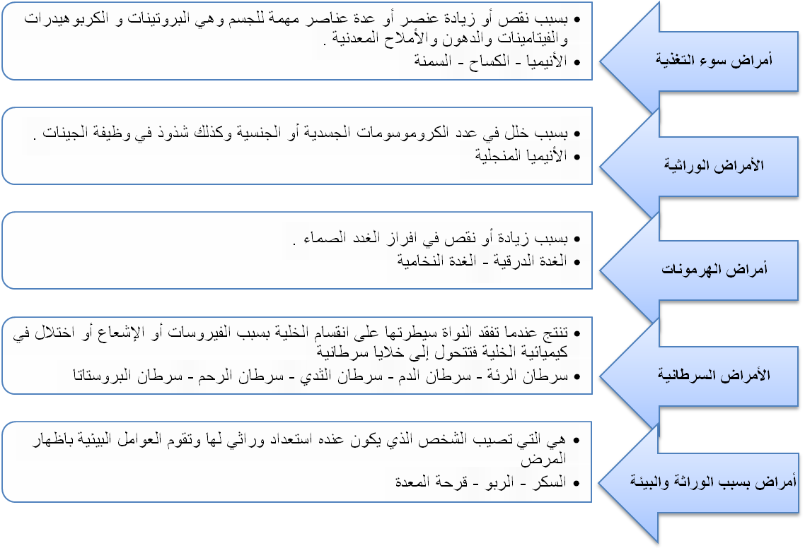

مسببات الأمراض المعدية ( العامل المعدي )
البكتيريا ~> كائنات دقيقة لاترا بالعين المجردة تسبب ~> الكوليرا – الحمى الشوكية – الالتهاب الرئوي-السل –احمى التوفئيد-التهاب اللوزتين .
الديدان الطفيلية ~> تعيش متطفلة على الإنسان تتغذى من الغذاء المهضوم في القناة الهضمية وتسبب له الأمراض , مثل ~> ديدان البلهارسيا – الدودة الشريطية-- الاسكارس
طفيليات من المفصليات والحشرات ~> الجرب - القمل
الطفيليات الأولية ~> تتكون من خلية واحدة ,تسبب ~> الملاريا - الدوستناريا
الفطريات ~> تمتص الغذاء من البقايا والأجسام الميتة وتنتشر في معظم البيئات وخاصة الرطبة , تسبب ~> القروح الجلدية الفطرية >> مثل السعف"التينيا" –فطريات القدم
الفيروسات ~> طفيليات إجبارية لا تستطيع الحياة خارج الخلايا الحية"صغيرة جدا اصغر من البكتيريا" , تسبب ~> شلل الأطفال – الانفلونزا – النكاف – الإيدز - الحصبة

طرق العدوى
عدوى غير مباشرة ~> عن طريق وسيط ينقل الطور المعدي من الشخص المريض إلى السليم
عدوى مباشرة ~> تنتقل من الشخص المصاب إلى الشخص السليم مباشرة دون وجود وسيط

الملامسة ~> عن طريق لمس جسم المريض أو المناطق المصابة مثل الزهري- الجرب- الجدري
التفس أو الرذاذ ~> هواء الزفير أو رذاذ عطس المريض أو سعاله مثل الزكام-الانفلونزا - شلل الأطفال- الحمى الشوكية
وسيط حي ~> البعوض والذباب والقمل , مثل الملاريا – الكوليرا - الدوستناريا
وسيط غير حي ~> الطعام والشراب والمياه الملوثة مثل الكوليرا – الديدان الشريطية- البلهارسيا

مخارج ومداخل العدوى ( العامل المعدي )
الجهاز في الجسم | مخارج العامل المعدي | مداخل العامل المعدي | الأمراض
الجهاز التنفسي | عن طريق هواء الزفير أو الرذاذ | عن طريق الأنف أو الفم | الإنفلونزا – السعال الديكي- الحصبة – السل - الدرن
الجهاز الهضمي | عن طريق فضلات المريض يخرج الأطوار المعدية لبعض الطفيليات | عن طريق الفم يدخل فيه الطعام والشراب الملوث بالأطوار المعدية | الكوليرا- الدوستناريا الاميبيه– الدودة الشريطية
الجهاز البولي | عن طريق البول تخرج بويضات بلهارسيا ثم تتحول الى الاطوار المعديه في المياة العذبه | تدخل الى نفس المجرى في حال تعرضه لهذه المياه الملوثه | مرض البلهارسيا
الجلد | عن طريق الافرازات الصديدية أو القروح أو البثور التي تخرج من الجلد | عن طريق حقن البعوض للجلد - والملامسة | السيلان- الزهري - الملاريا
المناعة
مناعة غير نوعية
مناعة نوعية

مكتسبة
طبيعية
إيجابية ~> حقن المسبب مقتولا أو موهنا أو أجزاء منه أو منتجاته السمية مسلوبة النشاط

سلبية ~> أعطاء الجسم مضادات جاهزة مستحضرة من مضيف آخر

إيجابية ~> يتم احرازها بواسطة عدوى طبيعية
سلبية ~> انتقال الأجسام المضادة من الأم إلى الجنين

الانحلال او التفسخ
"يسببها التعب المستمر والتقدم بالسن"
الحساسيه
"التحسس لبعض المواد (التنفس او الهضم او الجلد)"
القصور
"فقدان مادة اساسيه للنمو او التطور(الكساح)"
الايضية
"فشل الجسم في تمثيل بعض العناصر الغذائيه(مرض الاختلاط السكري)"
السارية
"نتيجة دخول عوامل ممرضه(الجراثيم والبكتريا..)
المزمنه
"المستمر لفتره طويله (الربو-امراض القلب)"
الوراثية
"موجوده منذ الولادة (فقر الدم المجلي)"
الوظيفية
"جسدية ونفسية"
تصنيف الامراض

AMIRA
تم التعديل والتدقيق والاضافة بواسطة روحـــ عذاب ــي ^_^
بالتوفيــــــــــــــــــــــق للكل يارب

